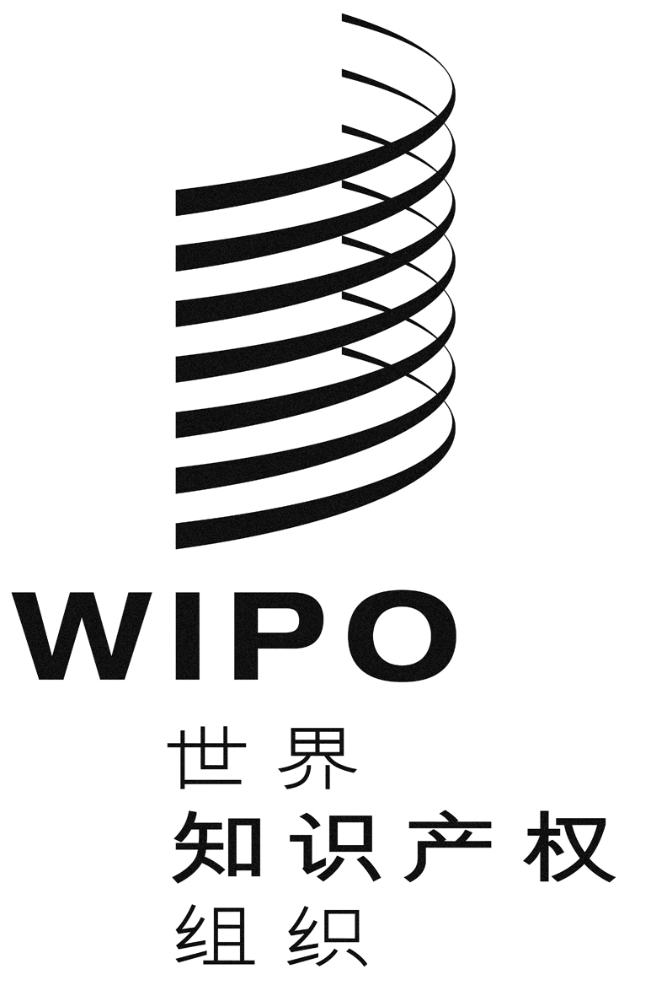 |  | C
mm/A/45/2
原 文：英文
日 期：2012年7月2日

商标国际注册特别联盟
（马德里联盟）

大 会

第四十五届会议（第26次特别会议）
2012年10月1日至9日，日内瓦

马德里体系商品与服务数据库：进展报告

国际局编拟

导 言
1. 本文件旨在提出关于马德里体系程序用可接受商品与服务名称数据库（下称“马德里体系商品与服务数据库”或“商品与服务数据库”）开发情况的进展报告。
2. 2009年9月，马德里联盟大会批准了文件MM/A/42/3中所述的一项为期两年旨在加快商品与服务数据库建设步伐的项目，并从马德里联盟储备基金中拨出120万瑞郎用于该项目在2010–2011两年期的实施（见文件MM/A/42/4第28段）。要回顾的是，2010年向马德里联盟大会提交了第一份关于商品与服务数据库实施情况的进展报告（见文件MM/A/43/2），2011年向马德里大会提交了记录2011年6月30日之前进展情况的第二份进展报告（见文件MM/A/44/2）。
3. 本文件报告了商品与服务数据库自2011年6月上次报告以来的进展，尤其是2011年12月31日两年项目终了时实现的各项成果。
4. 本文件介绍了项目基础设施向业务模式的过渡，这一过程于2012年1月进行，此后商品与服务数据库的运行将由世界知识产权组织（WIPO）经常预算提供资金。
5. “商品与服务管理器”（G&S Manager）是和商品与服务数据库相关联的基于Web的分类工具。本文件的另一个目的是介绍商品与服务管理器新功能的开发情况，这些功能将最好地满足商品与服务数据库所有直接受益者的需求，其中最主要的是显示商品与服务数据库中存储的与缔约方对商品或服务接受情况有关的信息，目的是减少马德里体系业内所处理的临时驳回数量。
6. 最后，本文件讨论了逐步增强数据库语言多样性、在国家申请和国际申请中推广其应用的问题。2011年，马德里联盟大会批准在项目结束后动用项目剩余资金，以完成落实与马德里联盟有关成员主管局签订的合作协议，这些协议的目的是用验证马德里体系增加更多语言可行性的试点项目中所包括的语种提供商品与服务数据库（见文件MM/A/44/5第48段）。今年将要求马德里联盟大会批准将因为有些国家不接受财务支持建议而结余的未支资金用于帮助那些最初未选中其语言（见文件MM/A/42/1第7段）、但就国际申请量而言具有重要意义的主管局。

背景及最初范围

马德里体系商品与服务数据库（目的、结构和来源）
7. 商品与服务数据库是一个由WIPO管理、为商标国际注册建立的商品与服务名称数据库。其目的、结构和最初数据来源在以往各份报告中有详细说明（见文件MM/A/43/2第4段至第13段和文件MM/A/44/3第7段至第15段）。
8. 商品与服务数据库中含有的商品和服务名称按概念分组，这些概念把用以说明单一商品或服务的同义词归入一组。在此应当强调，基于概念安排商品与服务数据库的结构有两个目的：
– 避免译文出现重复，即多项含义相同的措辞在某种语言中只有一种译法的情况；
– 减少国家局必须进行的翻译工作，因为每个概念只需有一个译文。
9. 此外，为更好地理解本文件，应当回顾：
– 在商品与服务数据库中收入信息，说明国际申请中可能指定的马德里联盟成员主管局能否接受这些名称，始终是商品与服务数据库的一个目标（见文件MM/A/42/3第20段，文件MM/A/43/2第51段和第52段，文件MM/A/44/3第46段至49段）；
– 在项目启动文件（见文件MM/A/42/3）中设想，WIPO将为把商品与服务数据库译为有资格参与试点项目一期的任何语言提供财务支持，试点项目的目的是对马德里体系可能增加新语言，即阿拉伯文、中文、荷兰文、德文、意大利文、日文、葡萄牙文和俄文涉及到哪些问题进行研究（见文件MM/A/42/1第7段）。

项目结束后的情况

项目成果
10. 经过2009年马德里联盟大会审核、预计实施商品与服务数据库项目可能实现的各项成果（见文件MM/A/42/3第30段），在两年的项目期间成功完成。2011年的进展报告（见文件MM/A/44/3）对截至2011年6月30日的进展做了回顾，作为该项报告中所提供信息的补充，应当注意，2011年年底前按计划交付了下列成果：
– 2011年12月，商品与服务数据库中含有40,000条商品与服务英文名称，这些名称经过了WIPO国际局的核验，并按若干概念分组，与对应的法文和西班牙文译文全部建立了关联，并在2012年1月1日可以通过商品与服务管理器的新版本查询；
– 2012年1月1日在WIPO外网上推出的商品与服务管理器新版本也提供了若干网络服务，让有意把这些网络服务纳入到本局电子申请系统的马德里联盟成员主管局可以使用商品与服务数据库的主要功能（提取尼斯类标题，检索，检查WIPO能否接受，以及翻译），这些网络服务还可允许对IRPI（国际注册流程一体化）试点项目中开发的电子申请应用进行进一步开发，该试点项目是品牌与外观设计部门MAPS现代化工程一期的一部分；
– 2012年1月，商品与服务数据库已经完全译为关于研究是否在马德里体系中引入更多语言，即阿拉伯文、荷兰文、德文、意大利文、葡萄牙文和俄文的试点项目中所包括的多数语言。中文版当时即将完成，而日本特许厅也在2012年年初向WIPO提供了仍有待定稿的商品与服务数据库完整日文版初稿。这样，商品与服务数据库的六个版本，加上希伯来文版，与三种马德里工作语言一同通过商品与服务管理器的语种界面提供。
11. 除了项目预期成果外，商品与服务数据库还根据“商标注册用商品和服务国际分类”（尼斯分类）2012年1月1日生效的第十版（NCL10）做了修改：
– 尼斯字母顺序表的500余条NCL10修正（增加和修改）由商品与服务数据库团队译成西班牙文，这些译文已交所有使用西班牙文的主管局核验；
– 与曾经提供过第九版尼斯字母顺序表译文的11个主管局建立了合作，这些局提供的译文有阿拉伯文、中文、荷兰文、德文、希伯来文、意大利文、日文、韩文、挪威文、葡萄牙文和俄文，通过合作可以对所有这些语言的字母顺序表进行修改；
– 对商品与服务数据库进行了审查，使之符合NCL10修正，目的是确保所有比照被调类尼斯名称分类的名称也被转入新类，避免2012年1月1日尼斯分类第十版生效时商品与服务管理器出现分类错误。例如，“电卷发器”比照修改表述、从第9类移至第26类的尼斯名称“卷发器（非手工具）”（基本号260127），从第9类移至第26类；
– 审查中还在商品与服务数据库中存储了额外信息，所有名称被标记为仅第九版可接受、仅第十版可接受或者两版均可接受，让WIPO的马德里注册业务部有数据对2012年1月1日之前和之后提交的商标申请进行正确的审查。

预 算
12. 2009年，马德里联盟批准从马德里联盟储备基金中支取120万瑞郎的预算用于实施旨在加快商品与服务数据库建设步伐的项目（见文件MM/A/42/4第28段）。马德里联盟进一步注意到，WIPO国际局将用WIPO的经常预算提供资金，为项目分配额外资源，尤其是在项目管理、商标分类、翻译和行政支助方面有丰富经验的工作人员。
13. 附件一提供了项目结束后2012年5月31日的预算拨款和支出摘要。要回顾的是，2011年9月，马德里联盟大会批准在项目结束后动用项目资金，以完成落实与马德里联盟有关成员签订的合作协议，这些协议的目的是用马德里体系增加更多语言可行性试点项目中所包括的语种提供商品与服务数据库（见文件MM/A/44/5第48段）。因此，2011年年底剩余的共175,162瑞郎（232,000瑞郎减13,005瑞郎，再减43,833瑞郎）可从2012年1月1日起用于支付翻译外包。计入2012年承付的款项，2012年6月1日可用于翻译外包的余额为142,523瑞郎。
14. 分配用于工作人员和差旅支出的最初预算部分（968,000瑞郎），最终为3,171瑞郎的负结余。
15. 要回顾的是，有资格接受WIPO提供的财务支持的八种语言，是在“关于在马德里体系中引入更多申请语言的研究”中选定的（见文件MM/A/42/1第7段）。
16. 葡萄牙局在项目一开始即表示将提供商品与服务数据库的译文，不需要WIPO的任何财务支持。在选定的七种其他语言（阿拉伯文、中文、荷兰文、德文、意大利文、日文和俄文）中，那些已有尼斯字母顺序表译文可用的被分配了32,000瑞郎（阿拉伯文、荷兰文、德文、意大利文和日文）；没有尼斯字母顺序表译文可用的另两种（中文和俄文）根据协议被分配了36,000瑞郎，协议规定将为翻译整个尼斯字母顺序表一次性支付4,000瑞郎。
17. 截至2012年6月1日上述七种语言中每一种的剩余可用资金见附件一。这里应当指出，日本特许厅（JPO）和德国局（DPMA）谢绝了WIPO提出的两个局共计64,000瑞郎的财务支持。因此，同时考虑到工作人员和差旅支出的负结余，有60,829瑞郎（64,000瑞郎减3,171瑞郎）可用于在翻译商品与服务数据库方面与其他局的合作。

向业务模式的过度
18. 项目结束后，短期合同项目工作人员（两名笔译员和一名信息技术（IT）顾问）离开项目，马德里注册部的WIPO工作人员（四名笔译员）返回原职，使商品与服务数据库（以及商品与服务管理器）的进一步开发，以及数据库日常管理可用的人力资源调配减少。
19. 除了一个管理职位外，两名分类专家（由WIPO经常预算提供资金）和一名信息技术顾问（用信息技术现代化计划提供资金）留在了商品与服务数据库团队中，但谅解是，额外的翻译支持将视商品与服务数据库一方的需求以及业务一方由工作量所决定的能力，由马德里注册部的翻译部门提供。
20. 进入业务模式的主要目标是用经常预算（2012/2013两年期）中计划6的核定预算为商品与服务数据库和商品与服务管理器今后的运行和开发提供资金。
21. 业务模式中开展的工作将对两年项目的成果进行巩固，并把重点尤其放在以下几方面：
– 按2009年商品与服务数据库开始时的设想，开发与检查国际申请中指定的缔约方能否接受有关的功能（见文件MM/A/42/3第20段），该设想随后在2010年和2011年得到确认（见文件MM/A/43/2第51段和第52段，文件MM/A/44/3第46段至第49段）；
– 定期增加新的相关名称，并与有关局密切协调，增加译文；
– 将来自国家来源的名称加入到商品与服务数据库中去，以鼓励商标申请人使用商品与服务管理器，使国家局和WIPO国际局同时受益；
– 应请求与有关局开展进一步合作，开发商品与服务数据库新语言版本，扩大语言多样性；
– 通过建立系统利用基准数据并随后根据这些基准监视系统使用率，评估系统的使用情况。

商品与服务管理器和尼斯分类的关系
22. 在填充商品与服务管理器数据库的过程中，对尼斯分类字母顺序表中的名称进行了修订，产生了一个建议对英文/法文词对进行错误更正和改进的长表。该表于2010年提交专家委员会，最后形成了许多改进，已收入2012年1月1日生效的第十版。
23. 2010年年底，商品与服务管理器项目组内部对尼斯字母顺序表进行了一次彻底、详尽的审查，对英文和法文名称之间的不一致做了更正（例如，010351石油分散剂“petroleum dispersants”/“agents pour détruire le pétrole”），替换过时词语（例如，010131木醇“wood alcohol”改为“methanol”），酌情增加美式拼法（如010094：氮肥“nitrogenous fertilizers”补充“nitrogenous fertilizers”）等等。此次审查期间产生的各项报告提交给了国际分类与WIPO标准处，以提交尼斯专家委员会审议。这项审查由于项目结束后工作人员被重新调配而暂停。
24. 由于商品与服务数据库的创建，现在可以编制“数据库格式”的尼斯字母顺序表，没有印刷本所需的那种语序倒置（例如农业用肥“Agriculture（Manure for -）”）和重复，即相同的名称有两个不同的基本号（例如110062咖啡豆烘烤器“Roasters（Coffee-）”和110066“Coffee roasters”）。数据库格式的三语（英文、法文、西班牙文）表被用于编制可用于制作各语种尼斯官方版本的四语表。
25. 如果对若干主管局拒绝接受的尼斯名称进行汇总，可以用于标识一组可能触发许多驳回的词语。尼斯专家委员会接下来可以对这些词语进行审查，可以选择将其从字母顺序表中删除。
26. 对译为各种语言时出现的重复词条进行汇总，可以用于识别基础号不同、但涵盖相同商品或服务且无理由加以区别的尼斯名称（例如，120005是“空中运载工具”，120184是“航空器”）。
27. 未来，如果提取国际申请中最常用的名称并收入商品与服务数据库，可以提出新的商品和服务描述，并建议写入尼斯字母顺序表中，以便根据申请人行为对尼斯分类进行进一步发展。

语 言
28. 2010-2011年与有关局合作，为下列所有语言编写了尼斯字母顺序表第九版的译文，增加到商品与服务数据中：阿拉伯文、中文、荷兰文、德文、希伯来文、意大利文、日文、韩文、挪威文、葡萄牙文和俄文。

2012年1月1日公开发布时可用的语言
29. 2012年1月1日尼斯分类第十版生效时，在WIPO外网上发布了商品与服务数据库的新版本，该版本经过了审查，已做到与第十版的修改保持一致，数据库中的数据量（40,000英文名称）是预计在两年项目终了后交付的量。用马德里三种工作语言发布了约25,000个概念，其中包括：
– 约40,000个英文名称，
– 约33,000个法文名称，
– 约32,500个西班牙文名称。
30. 到2011年12月底，在过去曾提供给WIPO的尼斯分类第九版各语种文本中，多数已有第十版可用（类标题和字母顺序表，包括7,889个尼斯概念），也就是说，第十版各项修改的翻译工作也已完成，这些语言是：阿拉伯文、荷兰文、德文、希伯来文、意大利文、挪威文、葡萄牙文和俄文。
31. 附件二显示，在2010年或2011年开始合作的所有语言中，2012年1月1日有七种非马德里语言可用于网上发布，这要考虑到除了尼斯分类第十版备妥以外，此次发布还对每种语言有下列要求：
– 对2010年12月20日启动、2011年提供给各局的商品与服务数据库最初内容进行翻译（“2011批次”包括11,299个“非尼斯”概念，每个概念需要至少翻译一次）；
– 翻译和制作商品与服务管理器界面（屏幕文本、免责声明、常问问题和帮助模块）。
32. 随后于2012年1月1日，商品与服务管理器的共十种语言版本同时发布，其中包括三种马德里工作语言（附件二还显示2012年1月1日每种已公布语言中用户可用的词条数目）：
– 阿拉伯文，
– 荷兰文，
– 英文，
– 法文，
– 德文，
– 希伯来文，
– 意大利文，
– 葡萄牙文，
– 俄文，
– 西班牙文。

2012年5月31日的可用语言情况
33. 到2012年5月底，商品与服务数据库中文版已完成准备，即将由中国局进行大量测试，然后在WIPO外网上正式发布。应当提到，中国局向WIPO国际局提供了商品与服务数据库的两种中文版，一种为简体中文，一种为繁体中文，便于不同中文社区使用：
– 简体中文是标准化中文字，是中国和新加坡的官方文字；
– 繁体中文在中国香港、中国澳门和许多海外华人社区使用。
34. 2012年头几个月，与WIPO国际局合作使其本国语言能在2012年1月1日上线的所有局，均收到了一批待翻译的新“非尼斯”概念：“2012增补”批次，其中包括6,123个概念。
35. 2012年5月底，对于所有已开始合作的语言，可用情况见附件三：
– 简体中文：尼斯-10和2011批次完成；
– 繁体中文：尼斯-10和2011批次完成；
– 荷兰文：尼斯-10和2011批次完成；2012增补批次正在进行；
– 德文：尼斯-10和2011批次完成；2012增补批次正在进行；
– 希伯来文：尼斯-10和2011批次完成；2012增补批次正在进行；
– 意大利文：尼斯-10和2011批次完成；2012增补批次正在进行；
– 日文：尼斯-10完成；2011批次收到临时译文；
– 韩文：尼斯-10未完成；
– 挪威文：尼斯-10已完成；2012完整批次的翻译正在进行；
– 葡萄牙文：尼斯-10和2011批次完成；2012增补批次正在进行；
– 俄文：尼斯-10和2011批次完成；2012增补批次正在进行；
– 土耳其文：尼斯-10正在进行。
36. 附件四是马德里体系主要申请缔约方名单，其中尤其用降序显示了2011年登记的国际申请原属局统计数字。主要申请国名单显示，商品与服务数据库中现有的或正在制作的语种，除两个以外，覆盖了前20位原属局的需求。应当指出，在前20位申请局中，有四个已经开始与WIPO国际局合作，或者表示了参与商品与服务数据库项目的意向，但离完成尚远（即挪威、大韩民国、土耳其和乌克兰）。
37. 因此，鉴于仍有60,829瑞郎可用作合作资金（见上文第17段），可以设想对这些资金进行重新分配，来帮助那些可能要求提供财务支持，加快完成商品与服务数据库翻译的主管局，至少是上述四个主管局（挪威、大韩民国、土耳其和乌克兰）。将请2012年马德里联盟大会批准照此重新分配可用合作资金。
38. 如附件三所示，考虑到2012年年底前，除了马德里三种申请语言外，商品与服务数据库可能有约13种语言可用，并鉴于当前的经济形势，似可提议推迟关于在马德里体系引入更多申请语言的研究，并转而把重点放在加强商品与服务数据库语言多样性上以及整合有关缔约方数据上。
39. 最后，应许多主管局和商标代理人要求，商品与服务管理器的翻译功能将在2012年得到扩充，不仅可以把商品和服务清单从任何语言译成马德里三种申请语言，还可从任何语言译成商品与服务管理器中可用的任何其他语言。这样，举例来说，一家设在以色列或俄罗斯联邦的使用英语的企业将可以用英文编写商品和服务清单，并译为希伯来文或俄文用于国家申请，接下来在基于国家申请提出国际注册时将更加轻松。

与缔约方主管局的合作领域
40. 与马德里联盟成员主管局开展合作的可能领域首先在2009年的项目启动文件中指出（见文件MM/A/42/3第14段至第20段），并在给2010年马德里大会的报告（见文件MM/A/43/2第48段至第52段）和给2011年马德里大会的报告（见文件MM/A/44/3第46段至第54段）中做了进一步发展。项目的实施确认了在项目结束后马德里体系缔约方主管局和WIPO之间继续进行合作的重要性。

在检查被指定缔约方是否接受商品与服务数据库内容方面的合作
41. 对于使用马德里体系的商标申请人，能够得知某一名称是否将被WIPO国际局接受很有用。但对他们更为有用的是能够得知该名称是否也将被国际申请中指定的每个缔约方接受，这样可以降低通知驳回的风险。因此，为确保商品与服务数据库向用户提供最大的好处，必须确保商品与服务数据库也可在数据库中所含名称是否为被指定缔约方接受方面提供尽可能多的信息。
42. 尽管毫无疑问，商品与服务数据库使用量的增加将带来高度的统一性，但不太可能在不久的未来实现全球层面国家政策的全面统一。这种思想在2009年12月内部市场协调局（商标与外观设计）（OHIM）和WIPO签订的理解备忘录（MoU）中得到了正式确认，两组织在谅解备忘录中共同的长期目标是“OHIM支持WIPO在其成员中间开展一项全球数据库倡议的试点工作，以期建立一个数据库，收入可以被尽可能多的主管局接受的商品和服务已分类名称”。这明显意味着，在对商品与服务数据库这一全球性数据库进行的管理中，WIPO承担着处理不可能被所有主管局接受的商品和服务名称的责任。
43. 为了在商品与服务数据库中存储马德里体系缔约方接受情况的相关数据，WIPO已作出安排，使同意将数据库译为本国语言的国家局可以在译文旁边标注接受信息。一些局（如比荷卢、中国、以色列、日本、大韩民国和新加坡各局）已经向WIPO提供了情况信息，注明了商品和服务数据库中不接受的名称，部分局甚至注明了尼斯字母顺序表中不接受的名称。
44. 附件五显示了各局作为被指定缔约方的统计数字，按2011年国际注册和后期指定中的指定数降序排列。应当指出，前20位被指定最多的缔约方中，许多已通过在翻译商品和服务数据库方面建立的合作向WIPO提供了自己的接受和拒绝数据，或者将在不久的将来提供。但是，该表显示，WIPO有必要至少与澳大利亚、乌克兰和美利坚合众国三局建立合作，在被指定最多的缔约方通知驳回的风险方面向商标申请人提供非常有用的信息。
45. 在这份被指定缔约方排名表上的任何其他局，也欢迎向WIPO提出合作，检查它们对商品与服务数据库内容的接受与否，从而减少它们必须通知的临时驳回数量。

在商品与服务管理器中显示被指定缔约方的接受情况
46. 附件六显示了商品与服务管理器的一个原型版本，是新功能“检查被指定缔约方接受情况”的截屏，该功能将显示从商品与服务数据库中选出、因此被WIPO国际局接受的商品和服务清单的接受情况。
47. 有了这项新功能“检查被指定缔约方接受情况”，用户将可以从参与商品与服务管理器的所有国家中选择希望指定的国家。然后，对于商品和服务清单中的每个词条，将用三种不同颜色标识每个国家图标，显示被指定缔约方的接受情况：
– 绿色：被指定缔约方接受
– 红色：被指定缔约方拒绝
– 橙色：未知（被指定缔约方尚未检查接受与否）。
48. 关于为检查商品和服务数据库中名称的接受情况建立合作，应当强调，与有关局的合作可以设想按适合其内部组织和可用资源的步伐进行，对于所有不需要将商品与服务数据库译成本国语言的主管局尤为如此。实际上，在“检查被指定缔约方接受情况”功能中用三种颜色显示接受情况，将允许逐步进行信息的整合。只要一个参与国未彻底检查商品与服务数据库的内容，未经审查的词条将一直用橙色显示，从而向商品与服务管理器的用户说明，有关缔约方尚未检查对这些词条接受与否。

在确定拟收入数据库的名称方面的合作
49. 除了尼斯分类按类别顺序排列的商品和服务表中的完整名称列表以外，商品与服务数据库中还含有来自其他来源的名称，包括某些马德里联盟成员主管局向WIPO国际局提供的商品和服务名称表，例如美国专利商标局（USPTO）提供的《商品和服务可接受表示方法手册》和经过特许厅、美国专商局和OHIM核验的三边商品和服务表。
50. 在项目实施过程中，其他马德里联盟成员主管局也和WIPO国际局分享或许诺分享其本国的商品和服务表，供收入商品与服务数据库，出发点是这些国家表与马德里三种工作语言的译文一并提供。具体而言：
– 中国局提供了一份有2,000余项中国特有名称的清单；
– 德国局和瑞士局提供了一份有1,200余项德语特有名称的清单；
– 日本局可以提供一份有数千项日文特有名称的清单；
– 土耳其局将向WIPO提供一份有数百个词条的清单，其中包括由土耳其局管理、土耳其商标申请人大量使用的商品和服务列表；
– 大韩民国局2011年开始将7,000余项韩文特有名称译为英文。
51. 向WIPO国际局提供的任何商品和服务国家表，将经过细致的检查，然后才一次一条予以接受，要么作为一条新概念，要么作为一条现有概念的组成部分收入商品与服务数据库。
52. 来自国家表、被WIPO国际局接受的所有商品和服务名称，将在商品与服务管理器中用马德里三种工作语言以及至少提供数据的主管局本国语言提供。
53. 收入这些国家表，将让商品与服务管理器对有关马德里联盟成员的商标申请人不论是提出国内申请还是国际申请，均具有更大的吸引力，从而为马德里联盟成员主管局和WIPO国际局带来更大的好处。

商品与服务管理器使用量统计
54. 2012年，自1月1日商品与服务管理器符合尼斯分类第十版、有十种语言界面（英文、法文和西班牙文，以及阿拉伯文、荷兰文、德文、希伯来文、意大利文、葡萄牙文和俄文）的更新版在WIPO外网上发布以来，该工具的访问量迅速增长。在各局发来的修改被加入商品与服务数据库中之后，于3月中旬在一份马德里信息通知上宣布了商品与服务管理器的新版本，其后访问量进一步增长。随后记录的结果如下：
– 每周约2,000次访问，与2011年相比增长100%；
– 访客仍位于140多个不同国家；
– 如附件七所示，访问量最高的10个国家基本与上年相同，但次序不同：俄罗斯联邦、法国、荷兰、新加坡、日本、白俄罗斯、乌克兰、意大利、德国和瑞士；
– 如附件七所示，许多尚不是马德里体系成员的国家或者即将加入《马德里议定书》的成员出现在前50位访问国之中（如智利、秘鲁、阿根廷、印度、哥斯达黎加、巴西、印度尼西亚、新西兰），显示了马德里体系以外申请人和主管局的兴趣。

未来发展
55. 从本文件前文可以看出，为了最好地满足商品与服务数据库所有直接受益者，即商标申请人、国家局和WIPO国际局的需求，WIPO要进行以下开发工作：
– 实施商品与服务管理器的新语言版本；
– 可以译为商品与服务管理器中可用的任何语言；
– 将商品与服务清单直接导出到MM国际申请书式中；
– 将国家来源的商品与服务表整合进商品与服务数据库；
– 由马德里体系的合作缔约方对WIPO接受的词条进行接受与否的检查；
– 根据国际（尼斯）分类的未来新文本或新版本更新商品与服务数据库；
– 随着商品与服务管理器的新功能进一步开发网络服务。
56. 在商品与服务管理器中实施新语言版本，将取决于已就此与WIPO启动合作的国家局或者已表示强烈意向将商品与服务数据库译为本国语言但尚未能开始的国家局对商品与服务数据库进行翻译的步伐：
– 简体中文界面和繁体中文界面将由中华人民共和国国家工商行政管理总局（SAIC）在2012年年中进行测试，2012年年内应能提供公共访问；
– 特许厅应于2012年9月完成对商品与服务数据库的翻译定稿和核验，因此日文界面应能在2012年年底前提供公共访问；
– 挪威工业产权局（NIPO）预计将在下半年完成翻译，挪威文界面应能在2012年年底前提供；
– 土耳其专利局（TPI）预计将在下半年完成翻译，土耳其文界面应能在2012年年底前提供；
– 其他语言版本，例如韩文版和乌克兰文版，考虑到它们在主要国际申请国名单中排名靠前，也应当优先处理。
57. 如前文第39段所述，商品与服务管理器中的翻译功能将在2012年得到扩充，使商标申请人不仅能将商品和服务清单为国际申请目的从任何语言译成马德里三种申请语言，还能从任何语言译成商品与服务管理器中可用的任何其他语言。
58. 商品与服务管理器中现有的“导出”功能目前允许用户将商品和服务清单存为文本文件，可以在以后“导入”，以便在最后定稿前继续修改清单。“导出”功能将得到扩展，可以直接将已定稿的商品和服务清单写入商标国际注册必须使用的MM书式（第10项）。
59. 如前文第50段中所述，某些国家特有的商品和服务表，由于其对国内商标申请人的重要性，已经由国家局提供给WIPO收入商品与服务数据库。这些表将在收入商品与服务数据库之前经过WIPO国际局的细致审查。
60. 从2013年1月1日起，每年都将有一个尼斯分类的新文本在尼斯字母顺序表中引入新的修正，例如增、改、删，将要求商品与服务数据库保持一致。每五年将有一个尼斯分类的新版本生效，可能产生调类，需要在商品与服务数据库中进行处理。
61. 最后但并非最不重要的是，在第55段中列出的未来开发中，新功能“检查被指定缔约方接受情况”将按第54段至第56段中说明的那样增加到商品与服务管理器中。有了这项功能，将向用户提供有关他们指定的一些缔约方拒绝情况的信息，这将有助于减少临时驳回通知的数量。
62. 上述各项开发将对商品与服务数据库的内容以及商品与服务管理器中用户可用的功能有直接影响。因此，这些开发应能带来商品与服务管理器使用量的进一步增长，从而逐渐为国家局和WIPO国际局双方带来更多的好处。
63. 2012年和2013年还将进行其他信息技术相关开发。其中包括：
– 完成为商品与服务数据库内部管理设计的后台应用；
– 建立更新流程，实现商品与服务数据库平稳协调的维护和发展；
– 实施使用情况监视系统。
64. 请大会：
(i) 注意本文件中所述截至2012年5月31日实施马德里体系商品与服务数据库的进展；
(ii) 批准动用剩余合作资金（见本文件第37段），对部分主管局提供财务帮助，完成商品与服务数据库的翻译，以便用马德里体系引入更多语言可行性试点项目中未包括的语种提供该数据库；
(iii) 批准推迟关于在马德里体系中引入更多申请语言的研究（见本文件第38段），改为支持WIPO国际局进一步提高商品与服务数据库相关性和语言多样性的努力；并
(iv) 要求WIPO国际局在2013年向大会报告实施商品与服务数据库的业务情况。

［后接附件］
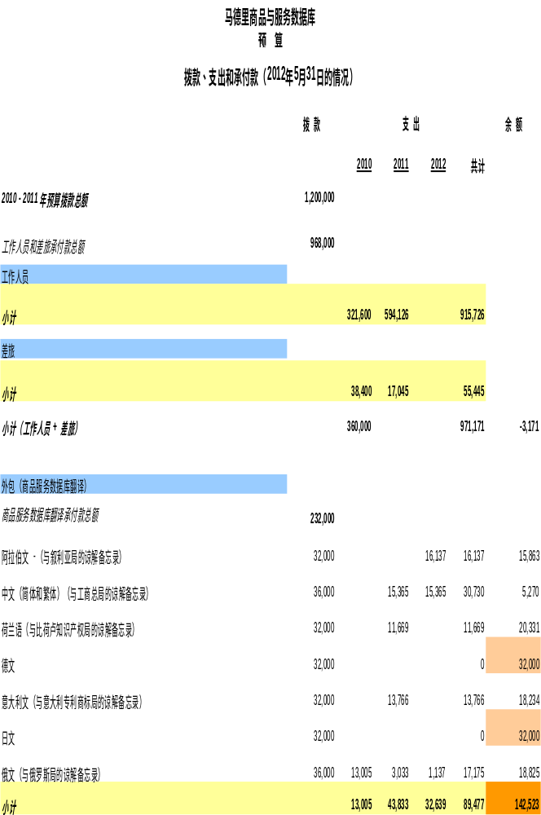

［后接附件二］
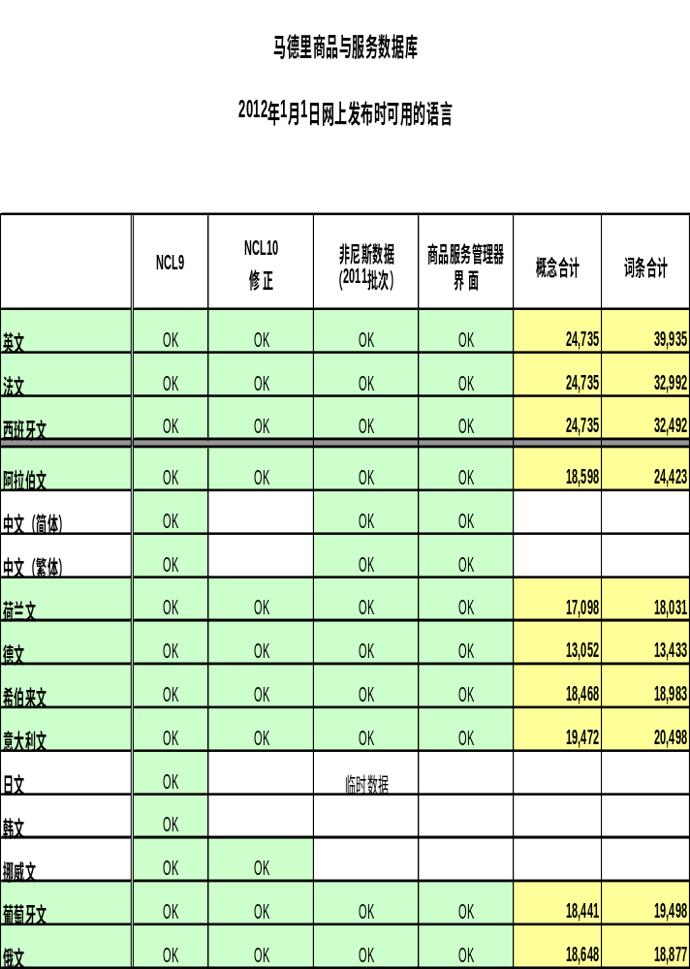

［后接附件三］
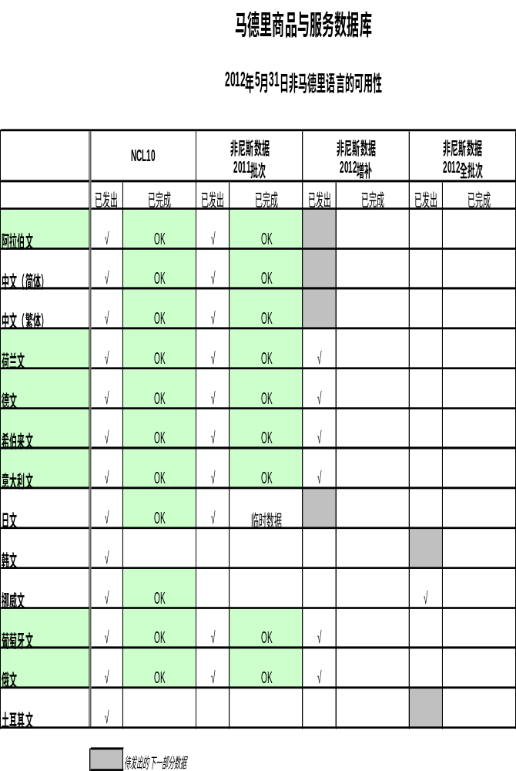

［后接附件四］
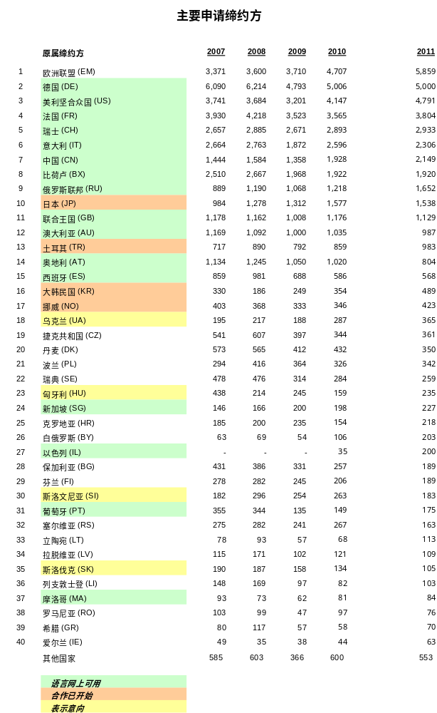
［后接附件五］
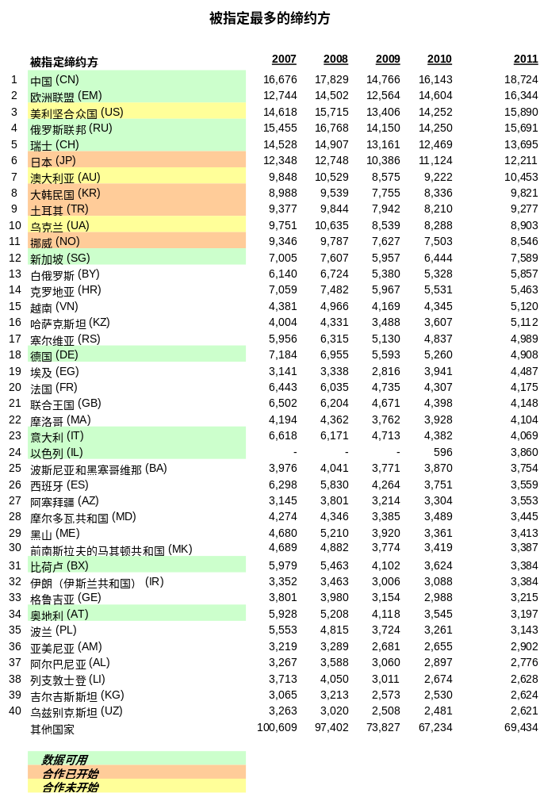
［后接附件六］
商品与服务管理器
“检查被指定缔约方接受情况”功能原型
截屏1
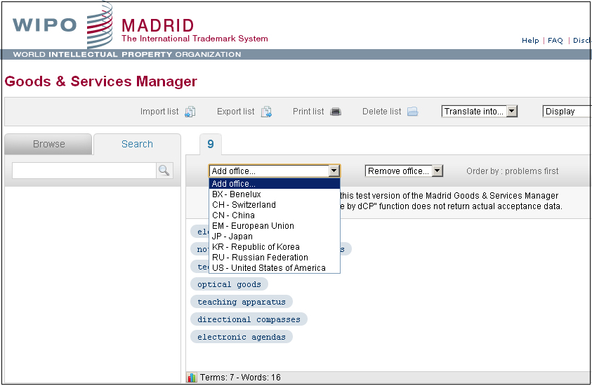
截屏2
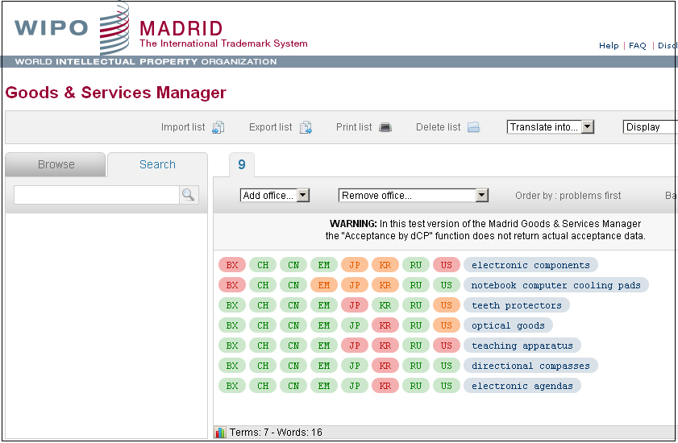
［后接附件七］
商品与服务管理器
2012年4月-5月访问量
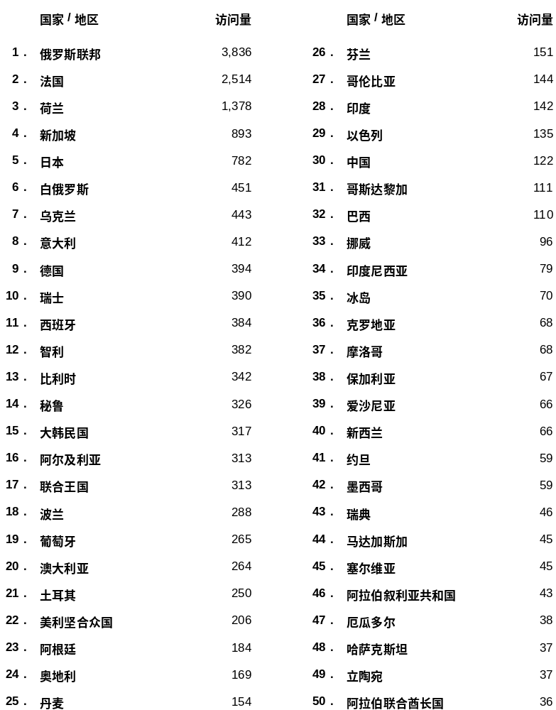

［附件七和文件完］

